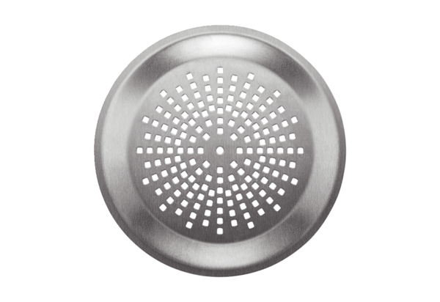Стенная / потолочная решетка FFS-WGEКомплект поставки: 1 штукАссортимент: К
Номер артикула: 0055.0903Изготовитель: MAICO

